建立双向追溯性的方法示例
来源：公众号 三人谈起
- 前言
首先：目前在业界没有一个统一的方法，或可用的系统工具来满足所有双向追溯性的要求。（即：没有银弹）
建立双向追溯性，需要考虑项目所采用的工程方法（需求、设计、实现、测试的方法）、所使用的系统工具、产品/项目的复杂度等因素，双向追溯性是项目采用的工程方法中的一部分，本文列举一些常用的双向追溯性方法。
- 系统工具中的链接
如果需要建立双向追溯性的工作产品，是在同一个系统工具中进行管理，则可借助该系统工具建立的工作产品之间的链接来实现双向追溯性。例如：在使用系统工具DOORS来管理需求、设计、测试时，可以在DOORS系统中建立工作产品之间的链接来实现双向追溯性。
示例如下，
1）系统需求分析时，定义了如下的系统需求：
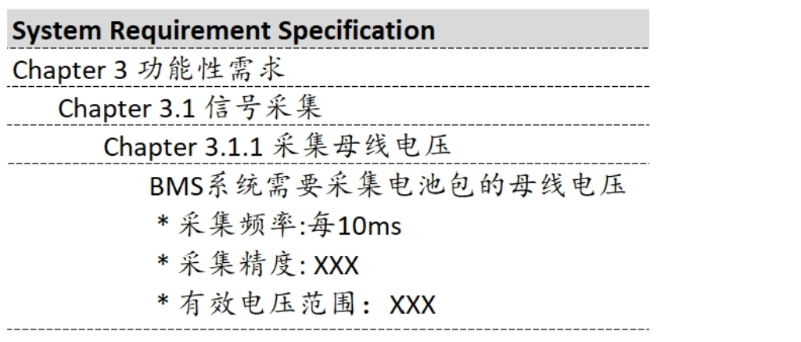
2）系统架构设计时，对该系统需求进行了设计，并将该系统需求分配给”电压传感器”、”采集电路”、”MCU(SW)”三个系统组件：
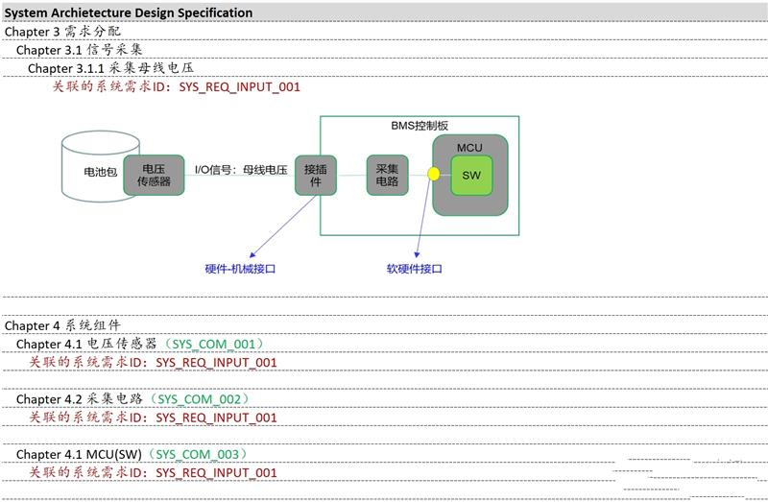
3）利用系统工具DOORS，在系统需求和系统架构设计之间建立如下链接：
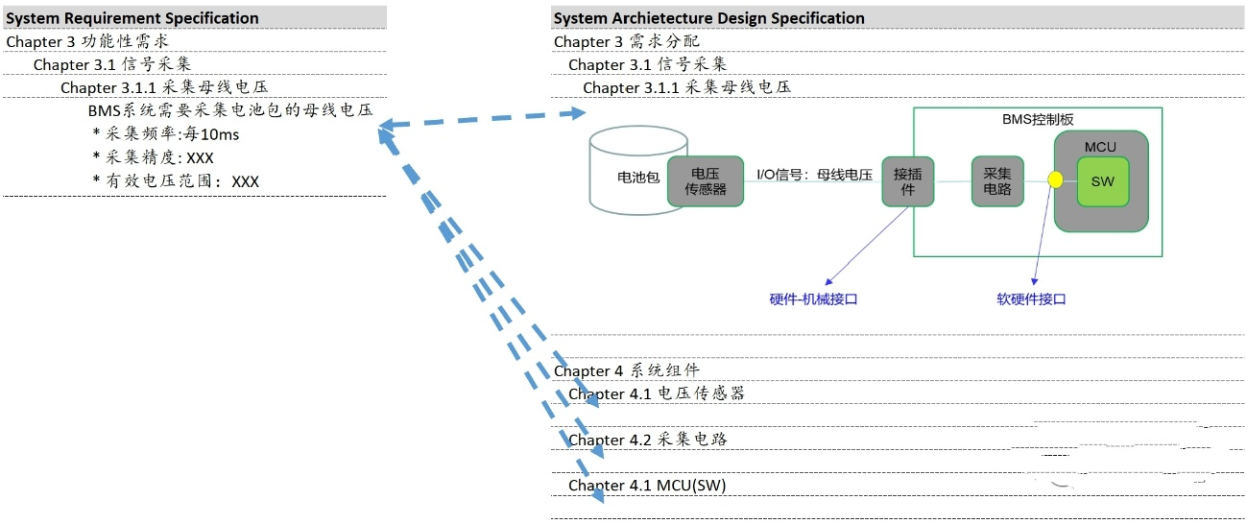

通过如上的系统需求和系统架构设计之间的双向追溯性链接，可以帮助工程师来确认：
- 某个系统需求，是如何被设计和实现的，是由哪些系统组件 & 通过如何的交互来实现
- 对于某个系统组件，该系统组件的职责有哪些，该系统组件实现了哪些系统需求
有些时候，系统工具还提供总结分析功能，帮助识别例如：
- 系统需求与系统架构设计之间的追溯性比例是多少
- 有哪些系统需求未建立追溯性
- 有哪些系统架构设计未建立追溯性
- 工作产品之间的链接
需要建立双向追溯性的工作产品，如果是使用不同格式（例如：Office格式的软件需求，Matlab/Simulink的模型设计），有时可以借助工具在工作产品之间建立链接来实现双向追溯性。
例如：Matlab/Simulink提供工具可以帮助建立：
MicrosoftOffice & 模型设计，IBM DOORS & 模型设计之间的双向追溯性链接。
可参考Mathworks官网上的说明：
Microsoft Office Traceability: https://ww2.mathworks.cn/help/slrequirements/microsoft-office-traceability.html?s_tid=CRUX_lftnav
IBM DOORS Traceability: Links and traceability - IBM Documentation
- 通过工具
在采用基于模型开发(MBD)的开发方法时，会使用工具进行自动代码生成，在这种场景下，模型 & 源代码之间的双向追溯性就依赖于工具了。

- 互相引用编号
在工作产品中，通过各自编号，并互相引用编号的方式建立双向追溯性。示例：
1）系统需求分析时，识别了如下的系统需求，并对该系统需求进行编号
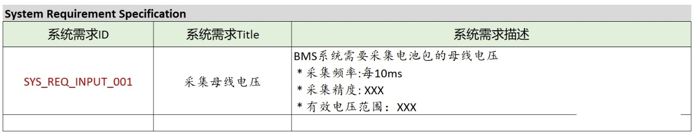
2）系统架构设计时，对上述系统需求进行设计，并且在设计中引用了系统需求编号
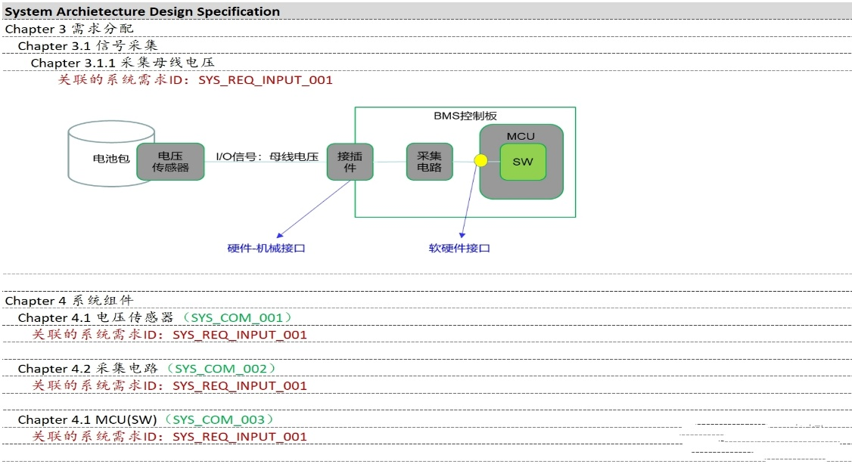
3）将系统架构设计的编号，回填到系统需求中
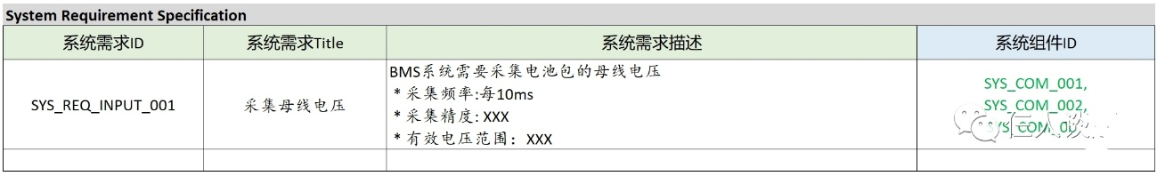
- 工作产品自身的结构
需要建立双向追溯性的工作产品，如果其关系是直接和简单的，则可以依赖工作产品自身的结构来建立双向追溯性。如下图所示，
”系统测试用例”的组织结构与”系统需求”的组织结构是一致的，此种场景时，系统需求和系统测试用例就依赖工作产品自身的结构，自然而然建立了双向追溯性。
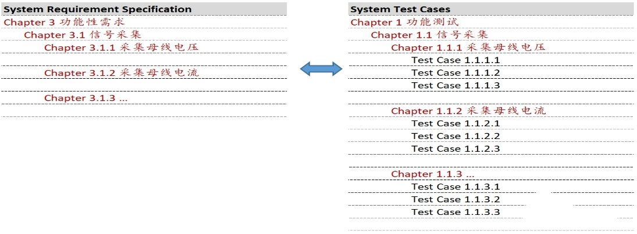
- 命名(naming conventions)
工作产品之间，有些时候，可以依赖于“命名naming”来建立双向追溯性。例如：软件详细设计中设计的函数名称，和源代码中实现的函数名称是一致的，可以以此来建立软件详细设计与源代码之间的双向追溯性。
示例：
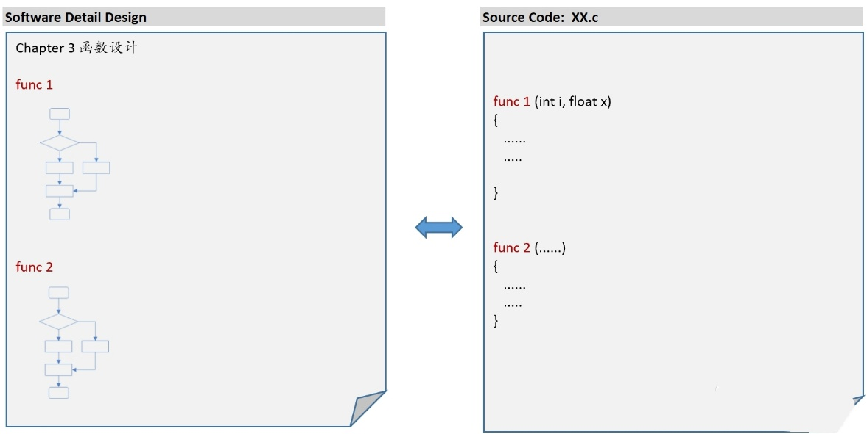
- 追溯性矩阵(traceability matrices)
首先，在需要建立追溯性的工作产品中进行编号然后，通过二维表格的形式，建立工作产品之间的双向追溯性
示例：
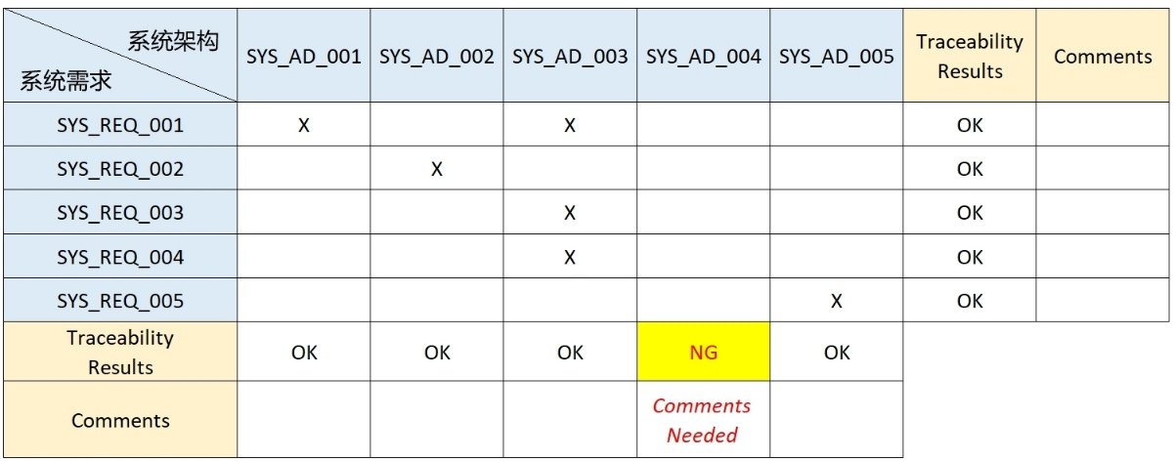
有些项目，利用自研发的工具来导出上述的追溯性表格（或类似的追溯性表格）。
- 总结
实际项目情况多种多样，相应的追溯性方法也各不相同；受限于作者经验，以上所列方法并不是穷举。推荐使用系统工具来建立双向追溯性，这样既可以提高工作效率，又可以确保追溯性的准确性和低的维护成本。双向追溯性是项目采用的工程方法中的一部分，不是额外的要求。要结合项目所采用的需求方法、设计方法、实现方法、测试用例设计逻辑等，建立”适合”的双向追溯性方法。

变更履历
版本 | 更新内容 | 更新者 | 更新日
0.1 | 新规做成 | 覃芳玲 | 2025/7/1

